1. **17：20开始小组讨论交流**

在第二次小组讨论中，我们的主要讨论内容是为了解决WriteFile()这个API函数在截获过程的子调用问题，这个问题产生的原因就在于，printf和cout函数在底层都调用了在讨论过程中我们当时只讨论出了一种方案，是在进入截获函数输出相关参数前将退出对WriteFile这个API的捕获，而后在输出完参数信息后再使用DetourAttach。

在后续的学习中和其他小组的同学讨论了一下，学习到了他人的方法，使用一个全局变量作为控制捕获函数中的输出判断条件，这样就可以避免API函数自调用时产生的无限输出参数的问题。

1. **本人是否按计划完成了本次课的进度？**

在第二次实验课中，完成了自己的计划任务。

1. **本人今天遇到的问题及解决。**

在实验过程中遇到的最大的问题就是对WriteFile()这个API捕获时使用printf、cout函数输出相应参数时会进行自调用，因为printf、cout函数在使用时会调用WriteFile这个API。后续使用的解决方案就是设置一个全局变量，用这个变量作为输出的判断条件，具体代码如下：

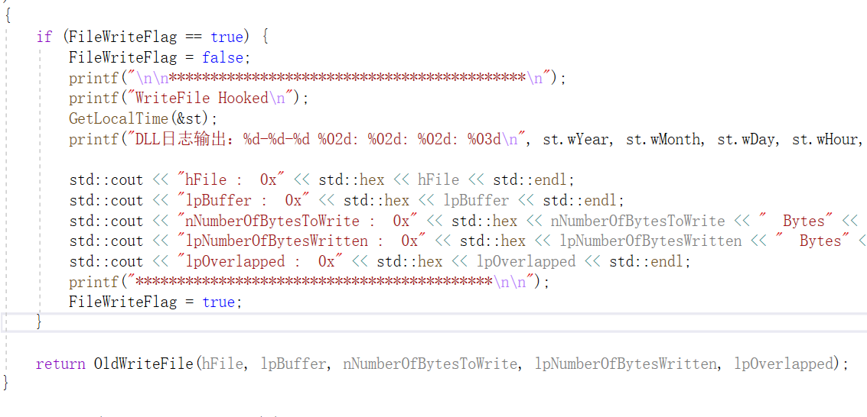

图3.1 自调用的解决

实验中还有一个问题就是一开始使用的是x64的lib文件以及x64的debug环境下执行注射器，但是在进行截获时不能输出信息，同时程序也不能执行成功。在组员的帮助下该换成x86的环境下，才能正确执行。

实验中也发现了一个问题，但是并没有很好的解决，就是在debug模式下对于文件关闭的截获无效，在release版本下可以截获。

1. **对其他同学的评价**

|  |  |  |  |
| --- | --- | --- | --- |
| 姓名 | 表述 | 完成情况 | 合作沟通 |
| 郭记宏 | 95 | 100 | 95 |
| 李泽伟 | 98 | 100 | 98 |
| 杨永灿 | 97 | 100 | 97 |
| 吴锦添 | 99 | 100 | 96 |
| 尚世权 | 98 | 95 | 95 |
| 范芳耀 | 98 | 95 | 98 |